ICS 83.140.99；53.040.20；13.220.40
G 42
备案号：
中华人民共和国煤炭行业标准
MT
MT/T 668—201×
代替MT668—2008
煤矿用钢丝绳芯阻燃输送带
Steel cord fire resistant conveyor belting
for coalmine
(送审稿)

201×-××-××发布
201×-××-××实施
国家煤矿安全监察局 发 布

前 言
本标准按照GB/T 1.1-2009给出的规则起草。
本标准是对MT 668-2008《煤矿用钢丝绳芯阻燃输送带》的修订，本标准自实施之日起代替
MT 668-2008。
本标准与MT 668-2008相比较，除编辑性修改外主要变化如下：
——增加了产品分类以及产品结构示意图（见3.1）；
——修改了钢丝绳阻燃输送带的型号示例，并增加了ST/S 8 000、ST/S 9 000和ST/S 10 000的型号等级（见3.2，2008年版的3.1）；

——修改了长度的尺寸要求（见3.2.2，2008年版的3.2.2）；

——修改了宽度的极限偏差要求（见4.2.1，2008年版的4.2.1）；

——修改了覆盖层厚度要求（见4.2.2，2008年版的,4.2.2）；

——增加了抗撕裂层配置与尺寸（见4.2.3）；

——增加了ST/S 8000~ST/S 10000的阻燃带纵向拉伸强度的要求（见4.3）；

——修改了钢丝绳黏合强度性能要求，增加了ST/S 8000~ST/S 10000的钢丝绳黏合强度的要求（见4.4.1，2008年版的4.4.1）；

——修改了覆盖层黏合强度性能要求（见4.4.2，2008年版的4.4.3）；

——修改了ST/S 800、ST/S 1250和ST/S 7500钢丝绳直径的要求，增加了ST/S 8000~ST/S 10000的钢丝绳直径的要求（见4.6.1，2008年版的4.6.1）；

——修改了钢丝绳根数的要求（见4.6.3，2008年版的4.6.3）；

——增加了输送带的抗撕裂性能要求（见4.8）；
——增加了输送带的成槽性能要求（见4.9）；

——修改了静态接头抗拉强度的要求和表述（见4.11，2008年版的4.9）；
——修改了宽度的测量方法（见5.3.1，2008年版的5.3.1）；
——增加了成槽性能测试方法（见5.9）；
——修改了静态接头抗拉强度的试样要求（见5.12，2008年版的5.10）；
——增加了花纹面阻燃带的表面电阻试验方法（见5.14）；
——修改了滚筒摩擦试验方法（见5.15，2008年版的5.13）；
——修改了喷灯燃烧试验方法（见5.16，2008年版5.14）；
——修改了出厂检验和型式检验项目表（（见表9，2008年版的表8）。
——修改了附录D（见附录D，2008年版附录D）。
请注意本文件的某些内容可能涉及专利，本文件的发布机构不承担识别这些专利的责任。
本标准由中国煤炭工业协会提出。
本标准由煤炭行业煤矿安全标准化技术委员会归口。
本标准起草单位：中煤科工集团上海有限公司、浙江双箭橡胶股份有限公司、无锡宝通科技股份有限公司、阳泉煤业（集团）有限责任公司奥伦胶带分公司、青岛橡六输送带有限公司、阜新环宇橡胶（集团）有限公司、安徽中意胶带有限责任公司、安徽天地人塑胶有限公司、山东康迪泰克工程橡胶有限公司、安徽欧耐橡塑工业有限公司、山东晨光胶带有限公司、兖矿集团唐村实业有限公司、国家安全生产上海矿用设备检测检验中心。
本标准主要起草人：袁开良、王利平、王平、沈会民、孟凡有、吴建国、乔晋峰、宋长江、张墩、武金和、胡世献、刘生平、齐永波、顾亚民、郑琪、王巍、徐孙豪、荣文波。
本标准所代替标准的历代版本发布情况为：
——MT 668-1997、MT 668-2008。

煤矿用钢丝绳芯阻燃输送带
  - 范围
本标准规定了煤矿用钢丝绳芯阻燃输送带（以下简称“阻燃带”）的产品分类、型号、规格、技术要求、试验方法、检验规则、标志、包装、贮存和运输。
本标准适用于煤矿用钢丝绳芯阻燃输送带。
  - 规范性引用文件
下列文件对于本文件的应用是必不可少的。凡是注日期的引用文件，仅注日期的版本适用于本文件。凡是不注日期的引用文件，其最新版本(包括所有的修改单)适用于本文件。
GB/T 528-2008 硫化橡胶或热塑性橡胶拉伸应力应变性能的测定（ISO 37：2005，IDT）
GB/T 3512 硫化橡胶或热塑性橡胶 热空气加速老化和耐热试验（GB/T 3512-2014，ISO 188：2011,IDT）
GB/T 5752 输送带 标志（GB/T 5752-2013，ISO 433:1991，MOD）
GB/T 5753 钢丝绳芯输送带 总厚度和覆盖层厚度的测定方法（GB/T 5753-2013，ISO 7590：2009，IDT）
GB/T 5754.2 钢丝绳芯输送带 纵向拉伸试验 第2部分：拉伸强度的测定（GB/T 5754.2-2005，ISO 7622-2：1984，IDT）
GB/T 5755 钢丝绳芯输送带钢丝绳黏合强度的测定（GB/T 5755-2013，ISO 7623:1996，IDT）
GB/T 7983 输送带 横向柔性（成槽性） 试验方法（GB/T 7983-2013，ISO 703:2007，IDT）
GB/T 9770 普通用途钢丝绳芯输送带（GB/T 9770-2013，ISO 15236-1:2005，NEQ）
GB/T 9867 硫化橡胶耐磨性能的测定 (旋转辊筒式磨耗机法)（GB/T 9867-2008，ISO 4649:2002，IDT）
GB/T 12753 输送带用钢丝绳
HG/T 3056 输送带贮存和搬运通则（HG/T 3056-2006，ISO 5285:2004,IDT）
HG/T 3646 普通用途抗撕裂钢丝绳芯输送带
MT/T 914 煤矿用织物整芯阻燃输送带
  - 产品分类、型号和规格
    - 产品分类

阻燃带根据结构特征可以分为2类：

a）只有纵向钢丝绳和橡胶组成的煤矿用钢丝绳芯阻燃输送带；

b）除了纵向钢丝绳和橡胶组成之外，还在上或(和)下覆盖层之间增加抗撕裂层（钢材质或化纤材质）的煤矿用抗撕裂钢丝绳芯阻燃输送带。
其结构示意图如图1、图2、图3：
- 标准型带的横截面
说明：
1mm≤S₁≤3mm
- 具有抗撕裂层（缓冲增强层）的带的横截面
说明：
S₂＜1mm
- 具有抗撕裂层（横向件）的带的横截面
    - 型号
产品型号按纵向拉伸强度划分，见表4，具体型号表示如下：
ST ／ S （□□）
表示抗撕裂层，缺省表示无抗撕裂层,S表示钢材质，T表示化纤材质，右下角用A或B表示抗撕裂特性
表示阻燃带的纵向拉伸强度，单位为牛顿每毫米
阻燃性抗静电性代号
表示钢丝绳芯输送带
示例： ST/S1000（S_{A}）表示纵向拉伸强度为1 000N/mm，具有阻燃抗静电性能，且抗撕裂层为钢材质、抗撕裂特性为A的煤矿用抗撕裂钢丝绳芯阻燃输送带。
    - 规格
      - 宽度
阻燃带的宽度见表1。
表1 阻燃带的宽度
单位为毫米
序号 | 1 | 2 | 3 | 4 | 5 | 6 | 7 | 8 | 9 | 19 | 11 | 12 | 13
公称宽度 | 800 | 1 000 | 1 200 | 1 400 | 1 600 | 1 800 | 2 000 | 2 200 | 2 400 | 2 600 | 2 800 | 3 000 | 3 200
极限偏差 | ±8 | ±10 | ±12 |  |  | ±14 |  | ±15
      - 长度
阻燃带的出厂长度，由供需双方协商确定，未协商约定的按照GB/T 9770-2013表3执行。
  - 技术要求
    - 外观质量
      - 阻燃带不得有边部波浪。
      - 阻燃带明疤深度大于1 mm时，应修理完善（深度不大于lmm的不修理）。
      - 每100m²阻燃带覆盖层上气泡、脱层总面积不得超过1 600 cm²，并应修理完善。
      - 阻燃带两侧的边胶海绵或扯掉边胶的累计长度不得超过带长的8％，并应修理完善。
      - 每100m长阻燃带上，深度大于1 mm的压上熟边胶不得超过5处，并应修理完善（深度不大于1 mm的不修理）。
      - 阻燃带上不得有钢丝绳外露。
    - 尺寸
      - 宽度偏差
阻燃带的宽度极限偏差应符合表1的规定。
      - 覆盖层厚度
阻燃带的覆盖层厚度应符合表2的规定。
表2 阻燃带的覆盖层厚度
单位为毫米
型号 | ST/S 630 | ST/S 800 | ST/S 1000 | ST/S 1250 | ST/S 1600
工作面覆盖层厚度≥ | 5.0 | 5.0 | 6.0 | 6.0 | 6.0
非工作面覆盖层厚度≥ | 4.0 | 4.0 | 4.0 | 4.0 | 4.0
型号 | ST/S 2000 | ST/S 2500 | ST/S 2800 | ST/S 3150 | ST/S 3500
工作面覆盖层厚度≥ | 8.0 | 8.0 | 8.0 | 8.0 | 8.0
非工作面覆盖层厚度≥ | 4.0 | 5.0 | 5.0 | 5.5 | 6.0
型号 | ST/S 4000 | ST/S 4500 | ST/S 5000 | ST/S 5400 | ≥ST/S 6300
工作面覆盖层厚度≥ | 8.0 | 8.0 | 8.5 | 9.0 | 10.0
非工作面覆盖层厚度≥ | 6.5 | 7.0 | 7.5 | 8.0 | 10.0
      - 抗撕裂层分类和配置

4.2.3.1 分类

抗撕裂层一般分为两种形式：缓冲增强层（如：织物布层、钢帘网层等）、横向件（如：横向钢丝、钢绳、织物绳等）。

4.2.3.2 配置
缓冲增强层和横向件的配置应符合如下规定：

a）缓冲增强层应位于在带厚方向上距离纵向钢丝绳1mm~3mm范围内，宽度不小于带宽度减去100mm 的差，缓冲增强层边缘到带边的距离应不小于10mm；

b）横向件到纵向钢丝绳的距离应小于1mm，宽度不小于带宽度减去50mm 的差，横向件边缘到带边的距离应不小于5mm。
    - 纵向拉伸强度
阻燃带的纵向拉伸强度应符合表3的规定。
    - 黏合强度
      - 钢丝绳黏合强度

应符合表4的规定。对特殊直径钢丝绳其老化前后的粘合强度应不小于（15d+15）N/mm，其中d为钢丝绳直径。
      - 覆盖层黏合强度
4.4.2.1 覆盖层与黏合层之间的平均黏合强度不得小于10kN／m。
4.4.2.2 对含抗撕裂层的阻燃带，覆盖层与抗撕裂层之间平均内黏合强度不得小于8 kN／m。
注：如果横向件与纵向钢丝绳编织在一起，则无内黏合强度要求。
表3 阻燃带的纵向拉伸强度
单位为牛顿每毫米
型号 | ST/S630 | ST/S 800 | ST/S 1000 | ST/S 1250 | ST/S 1600 | ST/S 2000 | ST/S 2500
纵向拉伸强度≥ | 630 | 800 | 1 000 | 1 250 | 1 600 | 2 000 | 2 500
型号 | ST/S 2800 | ST/S 3150 | ST/S 3500 | ST/S 4000 | ST/S 4500 | ST/S 5000 | ST/S 5400
纵向拉伸强度≥ | 2 800 | 3 150 | 3 500 | 4 000 | 4 500 | 5 000 | 5 400
型号 | ST/S 6300 | ST/S 7000 | ST/S 7500 | ST/S 8000 | ST/S 9000 | ST/S10000 | /
纵向拉伸强度≥ | 6 300 | 7 000 | 7 500 | 8 000 | 9 000 | 10 000 | /
表4 钢丝绳黏合强度
单位为牛顿每毫米
型号 | ST/S630 | ST/S 800 | ST/S 1000 | ST/S 1250 | ST/S 1600 | ST/S 2000 | ST/S 2500
老化前钢丝绳黏合强度≥ | 60 | 64.5 | 75 | 79.5 | 90 | 105 | 123
老化后钢丝绳黏合强度≥ | 50 | 54.5 | 65 | 69.5 | 80 | 95 | 113
型号 | ST/S 2800 | ST/S 3150 | ST/S 3500 | ST/S 4000 | ST/S 4500 | ST/S 5000 | ST/S 5400
老化前钢丝绳黏合强度≥ | 127.5 | 136.5 | 144 | 148.5 | 160.5 | 178.5 | 184.5
老化后钢丝绳黏合强度≥ | 117.5 | 126.5 | 134 | 138.5 | 150.5 | 168.5 | 174.5
型号 | ST/S 6300 | ST/S 7000 | ST/S 7500 | ST/S 8000 | ST/S 9000 | ST/S 10000 | /
老化前钢丝绳黏合强度≥ | 207 | 217.5 | 222 | 225 | 237 | 247.5 | /
老化后钢丝绳黏合强度≥ | 197 | 207.5 | 212 | 215 | 227 | 237.5 | /
    - 覆盖层性能

覆盖层性能应符合下列规定：

a) 拉伸强度大于等于15.0 MPa；

b) 拉断伸长率大于等于350％；

c) 老化试验（70℃×168h）后：
1) 拉伸强度变化率为-25％～＋25％；
2) 拉断伸长率变化率为-25％～＋25％。

d) 磨耗量不得大于200 mm³。
    - 阻燃带中钢丝绳性能
      - 钢丝绳直径
钢丝绳最大直径应符合表5的规定。
表5 钢丝绳最大直径
单位为毫米
型号 | ST/S630 | ST/S 800 | ST/S 1000 | ST/S 1250 | ST/S 1600 | ST/S 2000 | ST/S 2500 | ST/S 2800
钢丝绳最大公称直径 | 3.0 | 3.3 | 4.0 | 4.3 | 5.0 | 6.0 | 7.2 | 7.5
型号 | ST/S 3150 | ST/S 3500 | ST/S 4000 | ST/S 4500 | ST/S 5000 | ST/S 5400 | ST/S 6300 | ST/S 7000
钢丝绳最大公称直径 | 8.1 | 8.6 | 8.9 | 9.7 | 10.9 | 11.3 | 12.8 | 13.5
型号 | ST/S 7500 | ST/S 8000 | ST/S 9000 | ST/S1 0000 | / | / | / | /
钢丝绳最大公称直径 | 13.8 | 14.0 | 14.8 | 15.5 | / | / | / | /
      - 钢丝绳间距
平均绳距的极限偏差为±1.5mm。偏心值大于1.0mm但不大于1.5mm的钢丝绳根数不超过钢丝绳总根数的5％。
      - 钢丝绳根数
钢丝绳最少根数应符合表6的规定。
      - 钢丝绳接头
每条阻燃带中钢丝绳的接头应符合下列规定：

a)阻燃带长度内100m两边部的各一根钢丝绳不得有接头；

b)距带端10m以内，钢丝绳不得有接头；

c)任何一根钢丝绳的接头数不得大于1；

d)每10m阻燃带中，接头数不得大于1；

e)有接头钢丝绳数目不得大于钢丝绳总数的5％。
      - 钢丝绳偏心值
钢丝绳在厚度方向的偏心值不得大于1.5mm。偏心值大于1.0mm但不大于1.5mm的钢丝绳根数不得超过钢丝绳总根数的5％。
    - 动态钢丝绳黏合抗疲劳性
采用公称静态黏合强度（见表4）的3.6％～36％为循环载荷，在运转10 000周期之后，应无钢丝绳抽出。
    - 抗撕裂性能
对含抗撕裂层的阻燃带，其抗撕裂性包括开裂阻力和击穿冲击强度，应不小于表7的规定。
    - 成槽性能
阻燃带的成槽性应符合表8的规定。
表6 钢丝绳最少根数
型号 | 宽度规格 mm
型号 | 800 | 1 000 | 1 200 | 1 400 | 1 600 | 1 800 | 2 000 | 2 200 | 2 400 | 2 600 | 2 800 | 3 000 | 3 200
型号 | 钢丝绳最少根数
ST/S630 | 66 | 86 | 106 | 126 | 146 | 166 | 186 | 206 | 226 | 246 | 266 | 286 | 306
ST/S800 | 66 | 86 | 106 | 126 | 146 | 166 | 186 | 206 | 226 | 246 | 266 | 286 | 306
ST/S1000 | 55 | 72 | 88 | 105 | 122 | 138 | 155 | 172 | 188 | 205 | 222 | 238 | 255
ST/S1250 | 55 | 72 | 88 | 105 | 122 | 138 | 155 | 172 | 188 | 205 | 222 | 238 | 255
ST/S1600 | 55 | 72 | 88 | 105 | 122 | 138 | 155 | 172 | 188 | 205 | 222 | 238 | 255
ST/S2000 | 55 | 72 | 88 | 105 | 122 | 138 | 155 | 172 | 188 | 205 | 222 | 238 | 255
ST/S2500 | 46 | 58 | 71 | 84 | 98 | 111 | 124 | 138 | 151 | 164 | 177 | 191 | 204
ST/S2800 | 46 | 58 | 71 | 84 | 98 | 111 | 124 | 138 | 151 | 164 | 177 | 191 | 204
ST/S3150 | 46 | 58 | 71 | 84 | 98 | 111 | 124 | 138 | 151 | 164 | 177 | 191 | 204
ST/S3500 | 46 | 58 | 71 | 84 | 98 | 111 | 124 | 138 | 151 | 164 | 177 | 191 | 204
ST/S4000 | / | 62 | 74 | 87 | 99 | 111 | 124 | 138 | 151 | 164 | 178 | 191 | 204
ST/S4500 | / | 57 | 68 | 80 | 93 | 104 | 116 | 129 | 141 | 154 | 166 | 179 | 191
ST/S5000 | / | 52 | 63 | 74 | 86 | 98 | 110 | 121 | 133 | 145 | 157 | 168 | 180
ST/S5400 | / | 52 | 63 | 74 | 86 | 98 | 110 | 121 | 133 | 145 | 157 | 168 | 180
ST/S6300 | / | 48 | 57 | 67 | 76 | 86 | 96 | 106 | 116 | 126 | 137 | 147 | 157
ST/S7000 | / | / | 55 | 64 | 73 | 82 | 91 | 101 | 111 | 120 | 130 | 140 | 150
ST/S7500 | / | / | 53 | 62 | 71 | 80 | 89 | 98 | 108 | 117 | 127 | 137 | 146
ST/S8000 | / | / | / | 62 | 71 | 80 | 89 | 98 | 108 | 117 | 127 | 137 | 146
ST/S9000 | / | / | / | 63 | 73 | 82 | 91 | 100 | 110 | 119 | 128 | 137 | 146
ST/S10000 | / | / | / | 63 | 73 | 82 | 91 | 100 | 110 | 119 | 128 | 137 | 146
    - 橡胶渗透性
在试件两端施加100kPa压差，60s内的压差变化不得超过5kPa。
    - 静态接头拉断强度

4.11.1对ST/S3150（含）以下型号的阻燃带，阻燃带静态接头拉断强度不得小于带体纵向额定拉伸强度的90％。

4.11.2对ST/S3150（不含）～ST/S4500（含）型号的阻燃带，阻燃带静态接头拉断强度不得小于带体纵向额定拉伸强度的85％。

4.11.3对ST/S4500（不含）～ST/S7500（含）型号的阻燃带，阻燃带静态接头拉断强度不得小于带体纵向额定拉伸强度的80％。

4.11.4对ST/S7500（不含）以上型号的阻燃带，阻燃带静态接头拉断强度不得小于带体纵向额定拉伸强度的75％。

表7 抗撕裂性能
项目 | 指标
项目 | A | B
开裂阻力，kN | 3.0 | 10.0
击穿冲击强度，N·m | 400.0 | 1000.0

表8 成槽性
侧托辊槽形角 | 20° | 25° | 30° | 35° | 40° | 45° | 50° | 55° | 60°
成槽性≥ | 0.08 | 0.10 | 0.12 | 0.14 | 0.16 | 0.18 | 0.20 | 0.23 | 0.26
    - 动态接头耐久性
阻燃带接头循环10 000次后，无破坏。
    - 表面电阻性能
阻燃带上、下两个表面的表面电阻算术平均值均不得大于3.0×10⁸Ω。
    - 阻燃性能
    - 滚筒摩擦性能
阻燃带经滚筒摩擦试验时，其任何部位不得发生有焰燃烧和无焰燃烧现象，滚筒表面温度不得大于325℃。
    - 喷灯燃烧性能
阻燃带经酒精喷灯燃烧试验，应符合下列规定：
a） 对具有完整覆盖层试件，试件的有焰燃烧时间的算术平均值和无焰燃烧时间的算术平均值 均不得大于3.0s。其中每块试件的有焰燃烧时间和无焰燃烧时间单值均不得大于10.0s；
b） 对剥去覆盖层试件，试件的有焰燃烧时间的算术平均值和无焰燃烧时间的算术平均值均不得大于5.0s。其中每块试件的有焰燃烧时间和无焰燃烧时间单值均不得大于15.0s。
    - 丙烷巷道燃烧性能

阻燃带能通过以下两项要求中的任一项便视为该输送带合格。其要求如下：
a) 每件试样的未损坏长度不得小于600mm；
b) 未损坏长度不得小于50mm；最大平均温升不得大于140℃且损失带长度不大于1250mm。
当试验在燃烧过程中由于危及人和设备而提前终止时，该输送带的丙烷巷道燃烧试验即被视为不
合格。
  - 试验方法
    - 样品采取
在产品制成24h后，采取样品。
    - 外观质量
采用目测及量具进行检测。
    - 尺寸测量
      - 宽度测量
采用最小分辨率不小于1mm的钢卷尺或钢直尺进行测量，测量3次，且每次测量的纵向间隔不小于0.5m，取中位值为测量结果。
      - 覆盖层厚度测量
按GB/T 5753的规定执行。
      - 抗撕裂层配置测量
按HG/T 3646的规定执行。
    - 纵向拉伸强度测定
按GB/T 5754.2规定执行。
    - 黏合强度测定
    - 钢丝绳钢丝绳黏合强度按GB/T 5755规定执行，带的总厚度与上下覆盖层厚度的测量按GB/T 5753的规定执行，带的总厚度与上下覆盖层厚度的差值即为钢丝绳直径d。
    - 覆盖层黏合强度的测定按附录A的规定执行。
    - 阻燃带中钢丝绳性能测定

钢丝绳直径按GB/T 12753的规定执行。
    - 钢丝绳间距测定按GB/T 9770的规定执行。
    - 钢丝绳根数采用目测。
    - 钢丝绳偏心值测定按GB/T 9770的规定执行。
    - 覆盖层性能测定
    - 覆盖层的拉伸性能按GB/T 528-2008的规定执行，试样尺寸采用2型（狭小平行部分宽

4.0±0.1mm）哑铃状裁刀裁切试样。
    - 覆盖层耐老化性能按GB/T 3512的规定执行。
    - 覆盖层耐磨耗性能按GB/T 9867规定执行。
    - 动态钢丝绳黏合抗疲劳性试验
按附录B的规定执行。
    - 抗撕裂性能试验
按HG/T 3646的规定执行。
    - 成槽性能试验
按GB/T 7983的规定执行。
    - 橡胶渗透性试验
按附录C的规定执行。
    - 静态接头拉断强度试验
样品数量为3件，样品尺寸应符合图4的要求，宽度b应为250mm±30mm，夹持器的拉伸速度为100 mm/min±10mm/min，其静态接头拉断强度的计算见公式 (1)，结果取3个试验结果的平均值。样品的接头尺寸与技术要求参照附录E的规定。
$F=\frac{f}{b}$ …………………………………………………………(1)
式中：
$F$—— 静态接头拉断强度，单位为牛顿每毫米(N/mm)；
$f$ —— 静态接头拉断力，单位为牛顿(N)；
$b$ —— 样品宽度（见图4），单位为毫米(mm)。
图4 胶接接头试样尺寸示意图
    - 动态接头耐久性试验
按照附录D的规定执行。阻燃带的接头尺寸与技术要求参照附录E的规定。
    - 表面电阻测定方法
按MT/T 914的规定执行。
    - 滚筒摩擦试验方法
按MT/T 914的规定执行，试验时间60min，试验张力343N。
    - 喷灯燃烧试验方法

5.16.1 试件数量

具有完整覆盖层和剥去覆盖层的试件各6块。

5.16.2 试件制备

5.16.2.1试件形状为矩形，每件长约150 mm，沿平行于阻燃带长度方向纵向切割，每块试样必须至少包括2根钢丝绳，宽度应接近、但不得小于满足带结构所必须的25mm（见图5）。

5.16.2.2在离阻燃带边缘至少50mm处割取试件。6块试件具有完整覆盖层，边缘和弯角处应除去粗糙物，另外6块试件剥去覆盖层：

a) 对不含织物层的阻燃带，沿钢丝绳芯层的顶部将上下覆盖层各削去100mm长，试件表面应光

滑，厚度约等于钢丝绳的直径（见图6），边缘和弯角处应去粗糙物。

b) 对含织物层的阻燃带，将位于织物层的顶部的覆盖层削去100mm长，试件表面应光滑，可采用间断性磨削方法，使摩擦发热量减至最小，当织物层暴露出时，立即停止磨削（见图7）。
注：仅有一面覆盖层含织物层的阻燃带，不含织物层的一面，按上述a)制备试件。

5.16.3 设备、试验步骤
按MT/T 914的规定执行。

5.16.4 结果表述
应记录和计算下列试验结果：
a) 各试件的有焰燃烧时间和无焰燃烧时间单值；
b) 6块具有完整覆盖层试件的有焰燃烧时间的算术平均值和无焰燃烧时间的算术平均值；
c) 6块剥去覆盖层试件的有焰燃烧时间的算术平均值和无焰燃烧时间的算术平均值。
    - 巷道丙烷燃烧试验方法
按MT/T 914的规定执行。
图5 燃烧试验用试件（有覆盖层）示意图
图6 燃烧试验用试件（剥到钢丝绳）示意图
图7 燃烧试验用试件（剥到织物层）示意图
  - 检验规则
  - 检验报告

检验报告至少应包括下列内容：
a）阻燃带制造厂名称；
b）阻燃带的型号、规格和生产日期；
c）检验日期；
d）试验室温度和相对湿度；
e）检验结果；
f）检验结论；
g）检验者。
  - 出厂检验
    - 产品应由制造厂的质量检验部门负责检验，以1 000m为一批（不足1 000m也视为一批，其中

覆盖层老化后试验每季度进行一次）至少进行一次检验，检验合格并签发合格证后，方可出厂。
    - 出厂检验项目见表9。
  - 型式检验
    - 有下列情况之一，应进行型式检验：
- 新产品或老产品转厂生产时的试制定型鉴定；
- 正式生产后，如结构、材料、工艺有较大改变，可能影响产品性能时；
- 产品停产两年，恢复生产时；
- 出厂检验结果与上次型式检验结果不符合时；
- 国家相关监察机构等提出型式检验要求时。
    - 型式检验的样品应从出厂检验合格的产品中抽取，抽样基数为100m，样品总长度为10m（不含

接头性能试验试样）。
    - 型式检验项目见表9。
  - 判定规则
    - 合格判定条件

符合以下条件的判定为不合格：

a) 检验项目全部合格；

b) 重要项目有一项不合格，取双倍试样对项目进行复验后合格；一般项目，如有小于二项不合格，应在同批产品中另取双倍试样对项目进行复验后合格。
    - 不合格判定条件

符合以下条件的判定为不合格：

a) 重要项目一项不合格，取双倍试样对该项目进行复验后仍不合格；

b) 检验项目两项及以上不合格。
  - 标志、包装、贮存和运输
  - 标志
输送带的标志按GB/T 5752的规定执行。

表9 出厂检验和型式检验项目
序号 | 检 验 项 目 |  | 要求 | 试验  方法 | 出 厂 检 验 |  | 型式检验 | 备 注
 |  |  |  |  | 全检 | 抽检 | 型式检验 | 备 注
1 | 外观质量 |  | 4.1 | 5.2 | √ | － | － | 一般项目
2 | 宽度 |  | 4.2.1 | 5.3.1 | √ | － | － | 一般项目
3 | 覆盖层厚度 |  | 4.2.2 | 5.3.2 | － | √ | √ | 重要项目
4 | 防撕裂层配置与尺寸 |  | 4.2.3 | 5.3.4 | － | √ | √ | 重要项目
5 | 纵向拉伸强度 |  | 4. 3 | 5.4 | － | √ | √ | 重要项目
6 | 黏合强度 |  | 4.4 | 5.5 | － | √ | √ | 重要项目
7 | 橡胶覆盖层物理机械性能 |  | 4.5 | 5.7 | － | √ | √ | 重要项目
8 | 钢丝绳偏心值 |  | 4.6.5 | 5.6 | － | √ | √ | 重要项目
9 | 动态钢丝绳黏合抗疲劳性 |  | 4.7 | 5.8 | － | － | √ | 重要项目
10 | 抗撕裂性能 |  | 4.8 | 5.9 | － | － | √ | 重要项目
11 | 成槽性 |  | 4.9 | 5.10 | － | √ | √ | 重要项目
12 | 橡胶渗透性 |  | 4.10 | 5.11 | － | √ | √ | 重要项目
13 | 静态接头拉断强度 |  | 4.11 | 5.12 | － | √ | √ | 重要项目
14 | 接头动态耐久性 |  | 4.12 | 5.13 | － | － | √ | 重要项目
15 | 表面电阻 |  | 4.13 | 5.14 | － | － | √ | 重要项目
16 | 阻燃性能 | 滚筒摩擦性能 | 4.14.1 | 5.15 | － | √ | √ | 重要项目
16 | 阻燃性能 | 喷灯燃烧性能 | 4.14.2 | 5.16 | － | √ | √ | 重要项目
16 | 阻燃性能 | 巷道丙烷燃烧 | 4.14.3 | 5.17 | － | √ | √ | 重要项目
注：“√”表示进行检验，“－”表示不进行检验。
  - 包装

阻燃带用木芯、铁芯或其他材质芯轴卷取、捆扎须牢固整齐，每件应有包装覆盖物，包装上应拴有技术检验部门签发的合格证和编号。
  - 贮存与运输

阻燃带的贮存和运输按HG/T 3056的规定执行。

附 录 A

（规范性附录）

覆盖层黏合强度测定方法
A.1 覆盖层与黏合层间黏合强度的测定
A.1.1 试件制备
A.1.1.1 试件矩形条状，厚度为带的全厚度，宽至少25 mm，应包含两根钢丝绳（钢丝绳对称排列），长至少500 mm（沿钢丝绳方向）。
A.1.1.2 试件数量为3块，按下列方法从样品带上切割和制备试件：
沿与带的轴线平行的方向，在离带边至少50 mm的部位切割试样。在试件一端的将覆盖层之一面按全宽度紧贴着钢丝绳边缘剥开50 mm的长度（应能确保试件牢固夹在试验机夹持器中），以同样的方法在试件另一端剥开另一面覆盖层。
A.1.2 仪器、设备
A.1.2.1拉力试验机：准确度为1％，具有自动记录剥离力的装置。
A.1.2.2 夹持器：应能保证试件固定良好，试验时不打滑，移动速度能控制在（100±10）mm／min。
A.1.3 测定步骤
A.1.3.1 切割好的试件应放在温度23±2℃和相对湿度45％RH～75％RH的环境中至少2h，同时试验也应在此环境中下进行。
A.1.3.2 将试件固定在拉力试验机的夹持器中，指定一个夹头夹住被剥开的覆盖层，另个夹头夹住钢丝绳及周围的覆盖层，自动图形仪记录当夹持器以（100±10）mm／min恒速分开，将覆盖层再剥开100 mm所需的剥离力，试件未剥离部分不予固定。
A.1.3.3 平均剥离力和黏合强度分别按A.1.4.1和A.1.4.2确定。
A.1.3.4 如果发生试件断裂，记录由自动图形由确定的这两块试件的最大受力值。
A.1.4 平均剥离力和黏合强度的确定
A.1.4.1 平均剥离力的确定：自动记录的初始力可不计，取覆盖层有效剥离长度不小于75 mm的自动记录曲线，确定剥离力。
A.1.4.2 黏合强度为剥离力F1与试件宽度的比值，单位为N／mm。
A.1.5 结果表述
应分别记录每块试件的上、下覆盖层与粘结层之间平均剥离力，并计算3块试样平均黏合强度。
A.2 含有织物层的覆盖层内黏合强度
A.2.1 试件制备
A.2.1.1 试件矩形条状，厚度为带的全厚度，宽至少25 mm，应包含两根钢丝绳（钢丝绳对称排列），长至少500 mm（沿钢丝绳方向）。
A.2.1.2 试件数量为3块，按下列方法从样品带上切割和制备试件：
沿与带的轴线平行的方向，在离带边至少50 mm的部位切割试样。在试件一端的将覆盖层之一面按全宽度紧贴着织物层切开50 mm的长度（应能确保试件牢固夹在试验机夹持器中），以同样的方法在试件另一端剥开另一面覆盖层。
A.2.2 测定步骤
按A.l.3进行。
A.2.3 平均剥离力和内黏合强度的确定
按A.1.4进行。
A.2.4 结果表述
应分别记录每块试件的上、下覆盖层与织物层之间平均剥离力，并计算3块试样平均黏合强度。

附 录 B

（规范性附录）

动态钢丝绳芯黏合抗疲劳性测定方法
B.1 范围
本附录规定了钢丝绳芯输送带中钢丝绳芯的动态黏合抗疲劳性测定方法。
B.2 原理
对试件施加一定数目的循环载荷，测量输送带橡胶－钢丝绳芯的动态强度。
B.3 设备
采用设备能够对试件施加稳定循环拉伸载荷。循环载荷范围为一定钢丝绳芯直径所对应的公称静态黏合强度的3.6％～36％（见图B.1）。
B.4 试件制备
从至少含有5个钢丝绳芯的输送带上切割下一块试件。试件切割方式如图B.2所示、测试长度（L1）为100±2mm。将试件从端头剥去100mm的覆盖层，以便测试设备能够夹紧试件。
B.5 测定步骤
B.5.1 将试件安放在拉伸测试装置的钳夹中央；
B.5.2 稳定地施加循环载荷（一个完整的周期应为5s到10s的时间），在高水平和低水平的时候保持暂停（见图B.1）；
B.5.3 继续进行测试直至无法进行或10 000个周期为止，去两者中先实现的那个。
B.6 试验报告
报告中应包含以下内容：
a） 样本是否失败，即，在10 000个周期完成之前钢丝绳芯是否已经被抽出；
b） 所测试钢丝绳芯的公称静态黏合强度；
c） 最大和最小载荷水平值。

图B.1 标准循环载荷模式
图B.2 钢丝绳黏合强度试件

附 录 C

（规范性附录）

橡胶渗透性试验测定方法

C.1 范围
本附录规定了钢丝绳芯输送带中橡胶成分和钢丝绳芯结合情况的测定方法。

C.2 原理
钢丝绳芯的透气性可通过压降来进行测量，它可用来表示橡胶成分在钢丝绳芯中的渗透和填充情况。

C.3 设备
测试设备中有一个夹持装置，将试件置于其中，将单根钢丝绳芯的两端封入测试回路中。夹持装置结构示意图（见图C.1）。
测试回路包括一个空气压力源，柔性一级侧管和二级侧管（可夹在样本的两端上），一个压力传感器，一个数字压力表和一个图形记录仪（见图C.2）。
位于试件入口侧的空气压力源维持100kPa的常压。位于试件入口侧的供应空气的管子体积为位于出口侧的管子体积的大约10倍。

C.4 试件
试件长度为400mm，全带厚度，在全长内包含只是一根钢丝绳芯。
说明：确保所测试钢丝绳芯完全被橡胶成分所包围。

C.5 测定步骤
C.5.1 将试件夹起来，确保两端是相同的钢丝绳芯被封在电路中；
C.5.2 在试件上施加100kPa的压差，监控压差60s；
说明：给定时间内压降可用于说明橡胶和钢丝绳芯中钢丝相结合的程度。

C.6 试验报告
报告中应包含以下内容：
a） 所测试输送带详情；
b） 压差的改变，单位为千帕（kPa）。

图C.1 夹持装置结构示意图

图C.2 测试回路示意图

附 录 D

（规范性附录）

钢丝绳接头动态耐久性测定方法
D.1 范围
本附录规定了钢丝绳芯阻燃带动态接头耐久性的测定方法。
D.2 原理
采用驱动滚筒和张紧滚筒的持续运行系统，在一定的循环张力下运转一定周期。
D.3 设备
D.3.1 测试设备采用驱动滚筒和张紧滚筒的持续运行系统（见图D.1），两滚筒中心距a不小于5 500mm，张紧距为h。
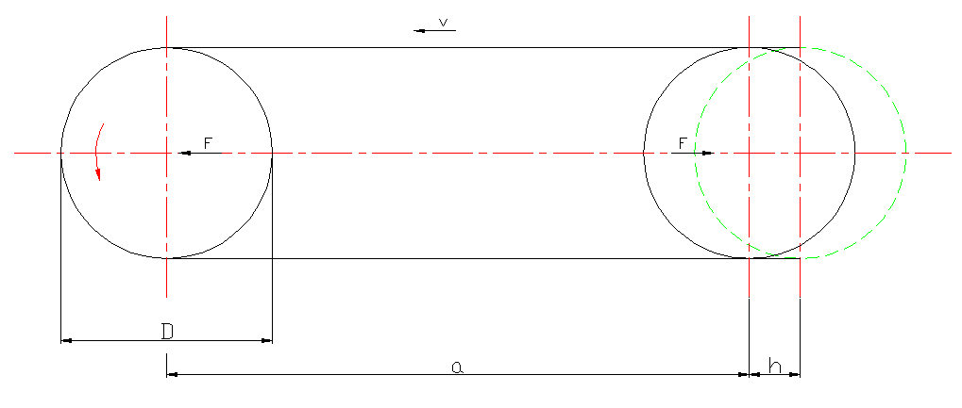
图D.1 试验机的示意图
D.3.2 滚筒直径范围：见表D.1。
表D.1 滚筒直径
胶带额定拉伸强度σ  N/mm | 滚筒直径范围D${}_{−5}^{+\text{30}}$  mm
630≤σ≤1 250 | 800
1 250＜σ≤2 000 | 1 000
2 000＜σ≤3 500 | 1 250
3 500＜σ≤4 500 | 1 500～2 100
σ＞4 500 | 1 500～2 100
D.3.3 滚筒最小宽度500mm。
D.3.4 试验台可有效控制试样张力在整个试验过程中按图D.3（张力循环周期示意图）循环变化，张力循环变化一次的周期为T_{F}＝（50±5）s（齿形比为5：1），其中$\frac{5}{6}$T_{F}为张力递增区，$\frac{1}{6}$T_{F}为张力递减区。试样张力变化区间为额定拉伸力的6.6％～50％；
D.3.5 试验台可以根据试验的需要任意设置试验的最大＆最小循环张力，并能显示和记录试样在试验中张力循环的波形、波幅、周期和累计循环次数等试验数据。
D.3.6 张力循环时间T_{F}与阻燃带在试验台上运行一周的时间T_{P}的比率为T_{F}/T_{P}=18±1。为保证此比值，试验台应能调整滚筒转速 、显示和记录试样的周转时间、累计循环周期数和运行带速等数据。当试样出现张力严重降落或接头断开等异常情况时，试验台应能自动报警，并停车。
D.4 试件制备
D.4.1 试验试样的长度
取决于试验机的中心距和使用的滚筒直径，钢丝绳输送带试样，胶带连接件的试样连接的结构尽可能与边缘钢丝绳排列的原始宽度相似。推荐从较宽的胶带材料中切割出试样，在两个胶带边缘除连接件以外的每一个不承受压力的钢丝绳按一定的间距（1.5m）加以割断（见图D.2）。
D.4.2 试样的宽度
钢丝绳的数量应考虑边部钢丝绳的排列和试验台的宽度，其试样宽度为250～300mm。当试验台达不到试验所需试验力时，可减少钢丝绳的数量，但必须在试验报告中注明。采购方和输送带供应商应当承认和同意先前24个月内所做的类似同强度等级带子所做的所有试验。
D.4.3 试样数量
每次试验的试样数量为2个。
D.5 试样的额定拉伸力
试样的额定拉伸力F_{B}根据承受拉力的钢丝绳数量n_{s}、钢丝绳节距t和阻燃带的纵向额定拉伸强度σ按公式（D.1）计算得出：
F_{B}＝n_{s}·t·σ――――――――――――――――――――（D.1）
式中：
F_{B}－试样的额定拉伸力，单位为千牛（kN）；
n_{s}－试样连接头的钢丝绳根数；
t －钢丝绳节距，单位为毫米(mm)；
σ－钢丝绳输送带额定拉伸强度，单位为千牛每米（kN∕m）。
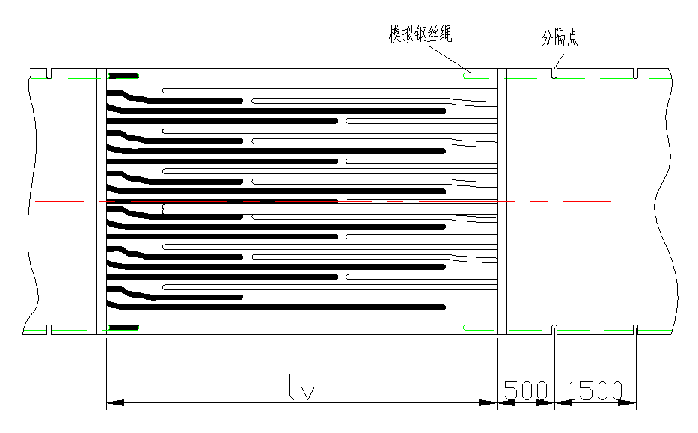
图D.2 钢丝绳输送带试样的连接件（结构举例）
D.6 测定步骤
D.6.1 将阻燃带连接成一环形整体带并按图D.1安装在试验台的滚筒上。
D.6.2 按试样的额定拉伸力F_{B}确定试验的最大循环张力为50％F_{B}和最小循环张力为6.6％F_{B}，并将最大＆最小循环张力设置到控制系数数据库中。
D.6.3 校核环形带的周转周期T_{P}，确认试验台上的张力循环周期T_{F}，使T_{F}/T_{P}=18±1。
D.6.4 起动试验台，起动加速度不得大于0.2m/s²，所有显示、监控。记录等装置同步开始工作。
D.6.5在保持设定张力的循环条件下，使用试样周转周期和张力循环周期按规定比例连续不间断的运行，直至试样接头断开或张力循环次数达到规定值。
D.7 结果表示
D.7.1 接头的动态试验平均寿命为测得的两个接头的断开时的张力循环次数的算术平均值。
D.7.2 若试验中试样的接头均经受张力循环10⁴次而未断开，则判定改阻燃带的动态接头耐久性试验达到标准规定，并将试验情况记录备案。
D.8 试验报告
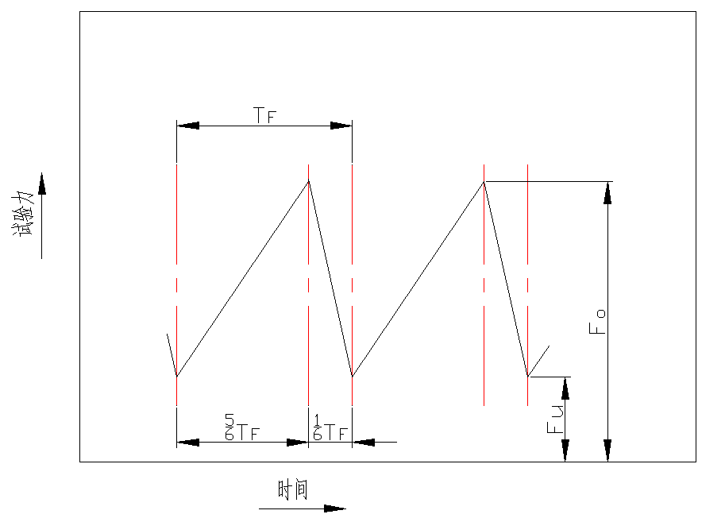
图D.3 张力循环周期示意图
在试验报告中谈到本标准时应说明：
  - 胶带制造商；
  - 胶带型号、钢丝绳直径、节距、接头钢丝绳数目、覆盖层厚度；
  - 试验条件：最大张力上负载F_{o}用k_{N}、最小张力F_{u}用k_{N}，张力循环时间T_{F}用s、滚筒直径D用mm、试验用滚筒垫片、胶带速度v用m/s；
  - 试验结果包括：试件的张力循环周期数、胶带循环数。

附 录E

（规范性附录）

阻燃带接头尺寸与技术要求

E.1 基本要求

E.1.1 结构
接头长度和制作接头的长度如图E.1所示。
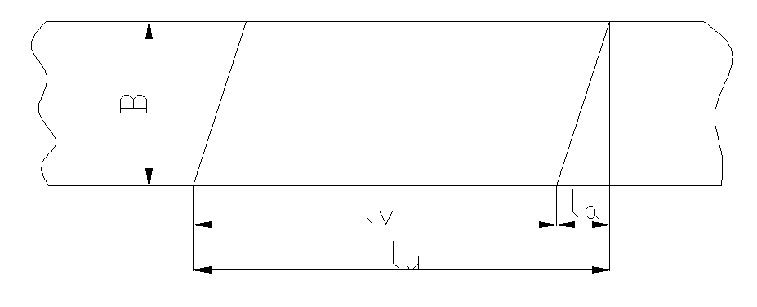
B－带的宽度；l_{v}－接头长度；l_{u}－制作接头的长度；l_{a}－0.3B。
图E.1 接头长度和制作接头的长度
接头长度和几何结构的设计取决于钢丝绳直径d；钢丝绳间距t；钢丝绳的拉伸强度F_{bs}；钢丝绳黏合强度F_{a}。
为了带在辊筒上弯曲时，减轻带接头处的应力，钢丝绳端部应错位。通常采用斜接头，但也允许直接头。
接头长度l_{v}中包含以下几种长度（见图E.2）：
－钢丝绳偏移长度l_{q}；
－不同组阶梯的错位长度l_{p}；
－最小的阶梯长度l_{st}。
带接头中钢丝绳对接间隙l_{s}≥3×d。

E.1.2 一阶接头
一阶接头的最小阶梯长度和推荐接头长度在表E.1中给出，一阶接头结构在图E.3中示出。
表E.1 一阶接头的最小阶梯长度和接头长度 单位为毫米
型号 | ST/S630 | ST/S 800 | ST/S 1000 | ST/S 1250
最小阶梯长度l_{st} | 250 | 300 | 300 | 350
推荐接头长度l_{v} | 350 | 400 | 600 | 650

E.1.3 二阶接头
二阶接头的最小阶梯长度和推荐接头长度在表E.2中给出，二阶接头结构在图E.4中示出。
表E.2 二阶接头的最小阶梯长度和接头长度 单位为毫米
型号 | ST/S 1600 | ST/S 2000 | ST/S 2500 | ST/S 2800 | ST/S 3150
最小阶梯长度l_{st} | 350 | 400 | 500 | 600 | 650
推荐接头长度l_{v} | 1 050 | 1 150 | 1 350 | 1 550 | 1 650

E.1.4 三阶接头
三阶接头的最小阶梯长度和推荐接头长度在表E.3中给出，三阶接头结构在图E.5中示出。
表E.3 三阶接头的最小阶梯长度和接头长度 单位为毫米
型号 | ST/S 3500 | ST/S 4000 | ST/S 4500
最小阶梯长度l_{st} | 650 | 750 | 800
推荐接头长度l_{v} | 2 350 | 2 650 | 2 800
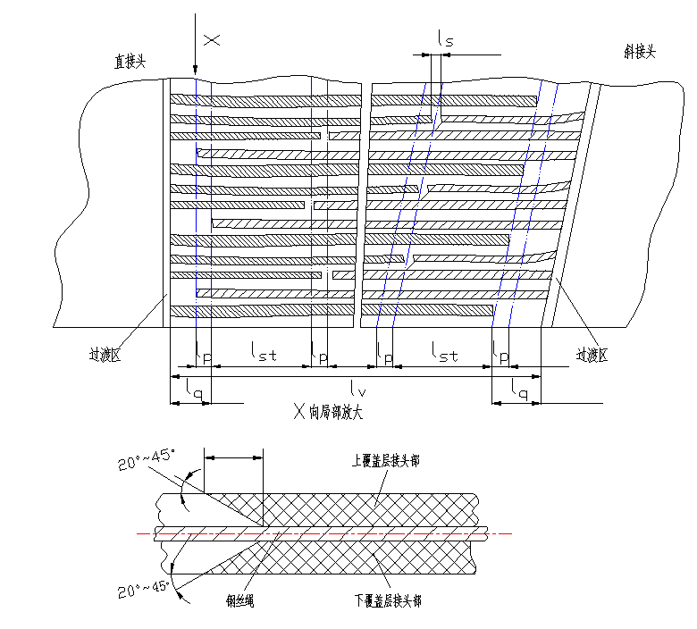
图E.2 接头示意图（以3阶段接头为例）
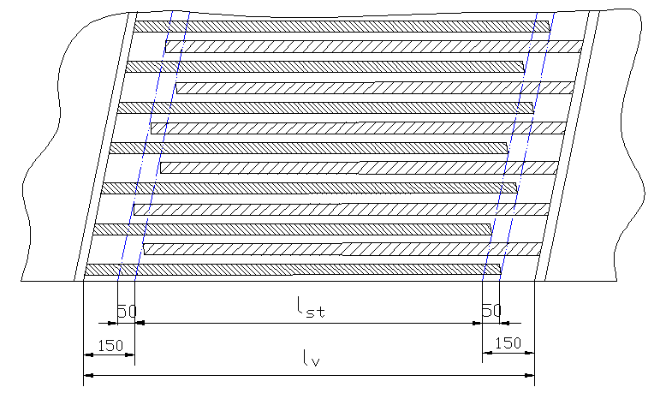
图E.3 一阶接头结构示意图

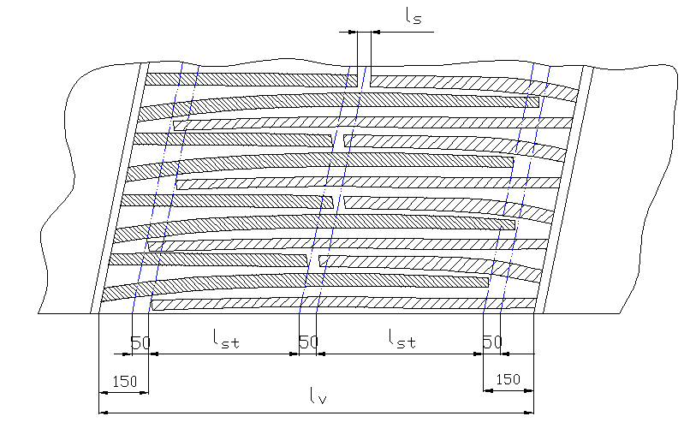
图E.4 二阶接头结构示意图
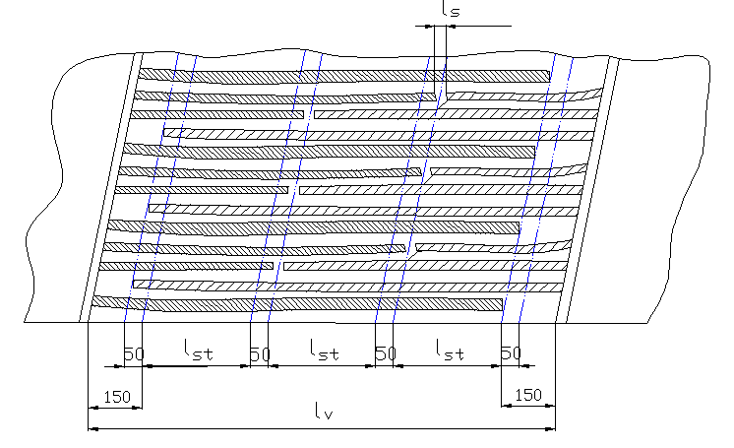
图E.5 三阶接头结构示意图

E.1.5 四阶接头
四阶接头的最小阶梯长度和推荐接头长度在表E.4中给出，四阶接头结构在图E.6中示出。
表E.4四阶接头的最小阶梯长度和接头长度
型号 | ST/S5000 | ST/S5400 | ST/S6300 | ST/S7000 | ST/S7500
最小阶梯长度l_{st} | 900 | 1 000 | 1 000 | 1 150 | 1 300
推荐接头长度l_{v} | 4 050 | 4 450 | 4 450 | 5 050 | 5 650

E.1.6 其他接头设计
只要按下述带接头计算方法，就可设计与标准给出的结构图和阶梯不同的带接头，设计不同的带接头需要接头制作者与使用者之间协商。在采用与本标准给出的结构图不同的接头设计时，应通过对钢丝绳黏合长度的计算或通过动态试验对接头设计可用性加以验证。计算方法见下面公式。
计算钢丝绳黏合长度l_{Anb}时应注意：在一根钢丝绳两侧与相邻钢丝绳黏合的试样上，测出钢丝绳的黏合强度F_{a}。在带接头中也有一根钢丝绳一侧与另一根钢丝绳相黏合的情形。假定一侧黏合的钢丝绳所能传递的力仅为两侧黏合的钢丝绳的一半；再假定一根钢丝绳的两侧与相邻钢丝绳的黏合长度不一
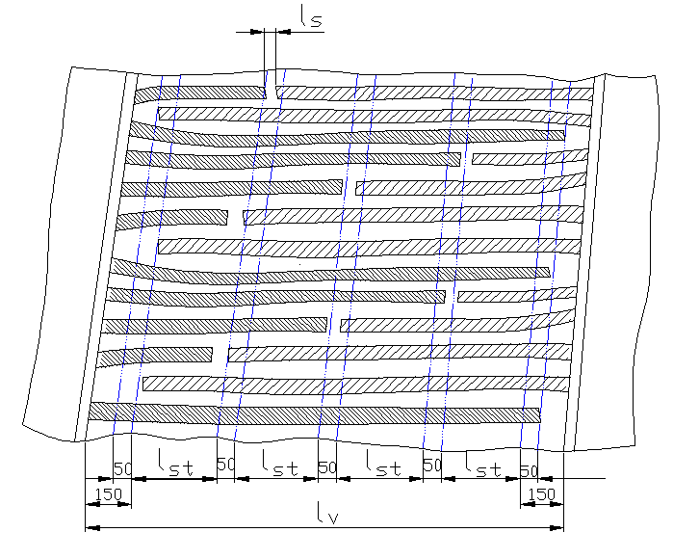
图E.6 四阶接头结构示意图
致，而其黏合长度取决于每个阶梯组中黏合长度的总和，根据总和与测出的钢丝绳有效黏合强度的乘积不小于每个阶梯组中钢丝绳拉伸强度的总和。
阶梯长度l_{st}和接头长度l_{v}分别按公式（E.1）和（E.2）计算：
$l_{\text{st}}=\frac{\sum{l_{\text{Anb}}}}{n_{b}}S_{v}$……………….……………………………………………….（E.1）
$l_{v}=n_{\text{st}}l_{\text{st}}+(n_{\text{st}}−1)l_{p}+2l_{q}$…………….……………………………………………（E.2）
$\sum{l_{\text{Anb}}}=\frac{2⋅F_{\text{bs}}⋅n_{\text{st}}⋅{\text{10}}^{3}}{F_{a}⋅ϕ}S_{v}$……………….…………………………………….（E.3）
式中：
l_{Anb}－黏合长度，单位为毫米(mm)；
n_{b} －分级黏合的数目，如图E.7；
S_{V}－接头梯级数的安全因子；
n_{st}－梯级数；
F_{bs}－钢丝绳的拉伸强度，单位为千牛（kN）；
F_{a}－钢丝绳的黏合强度，单位为牛每毫米(N/mm)。
公式（E.3）中的ψ是考虑钢丝绳拉伸强度F_{a}与填充胶条宽度S_{G}之间关系的因子，S_{G}按式（E.4）计算，其最大值为5mm。
$S_{G}=t/(\frac{n_{\text{st}}+1}{n_{\text{st}}})−d$…………………….…………………………………….（E.4）
S_{G}值不得小于1.5mm。有效黏合强度等于黏合强度F_{a}乘以因子，而ψ可按照式（E.5）计算：
ψ＝0.4＋0.2S_{G}－0.018S_{G}²…………………………………….(E.5)
接头安全因子S_{v}的取值随一个阶梯组中所含阶梯数的不同而不同即：一阶和二阶接头：S_{v}＝1.1；三阶接头：S_{v}＝1.2；四阶接头：S_{v}＝1.3。
阶梯长度l_{st}应圆整为与之最接近的50mm的下一个整倍数。
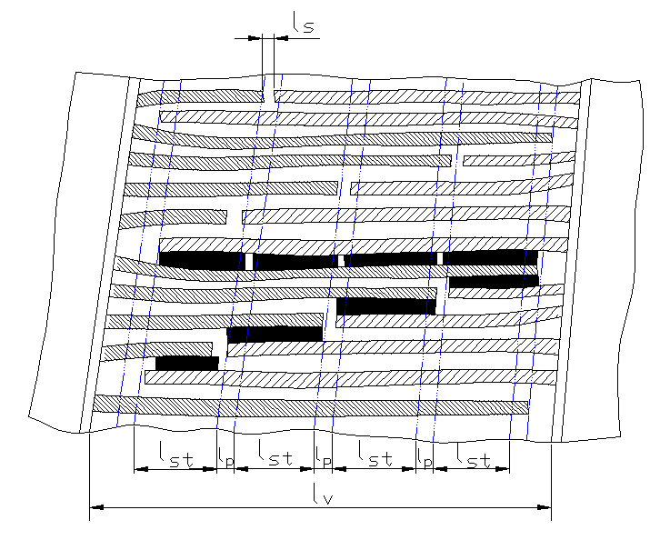
图E.7 以四阶接头为例，一个阶梯组中8处黏合

E.2 接头材料的要求
接头材料应根据输送带生产厂的有关说明书确定，应使用与其性能相一致的胶料制作。

E.3 带接头的制作方法
关于带接头的制作方法和硫化条件，应向带的生产厂咨询。
制作接头时使用的平板硫化机的热板，在长度方向上应每侧比接头超出至少150mm，在宽度方向上应每侧比输送带超出至少50mm。热板压力应尽可能均匀且至少达到1MPa。

